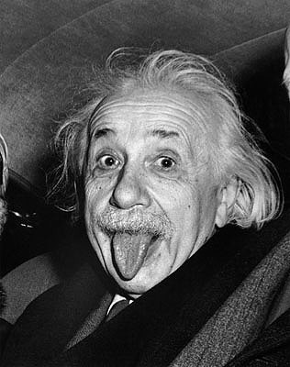
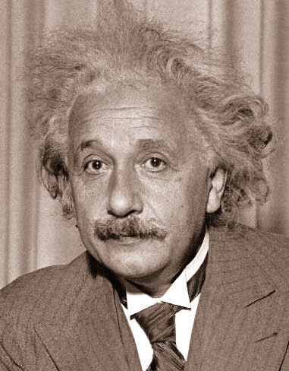
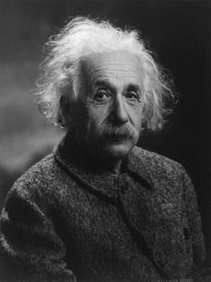

Άλμπερτ Αϊνστάιν

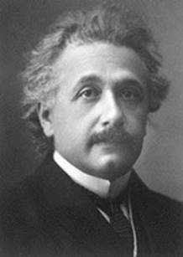
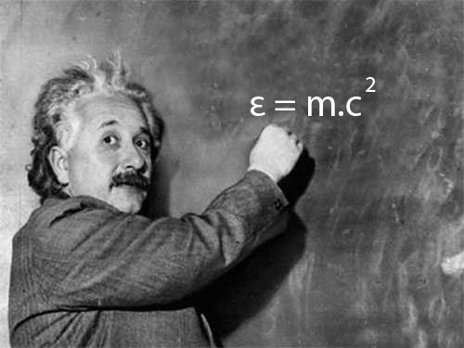
Άλμπερτ Αϊνστάιν

- Τι περίεργο ξέρετε για τη ζωή του όταν ήταν παιδί;
- Τι διαβάσατε γι΄αυτόν και σας έκανε εντύπωση;
- Γιατί είναι τόσο γνωστός;

Ο επαναστάτης επιστήμονας
ΣΥΜΦΩΝΑ ΜΕ τη λαϊκή αντίληψη -και τον αιώνια υπερβολικό Τύπο-, ο Αϊνστάιν ήταν κάτι σαν μοναδική υπερευφυΐα, ένας άνθρωπος που βρισκόταν πολύ μπροστά από την εποχή του, ένας εγκέφαλος από άλλον κόσμο. Η πραγματικότητα όμως είναι πολύ πιο απλή και ο Αϊνστάιν ήταν άνθρωπος της εποχής του, με προβλήματα, προτερήματα και ελαττώματα. Αυτό το τελευταίο κάνει το έργο του ακόμη πιο σπουδαίο και τον ίδιο αξέχαστο.
Το 1905, σε ηλικία 26 ετών, ο Άλμπερτ Αϊνστάιν δημοσίευσε πέντε από τις πλέον σημαντικές μελέτες στην ιστορία της επιστήμης, τις οποίες έγραψε στον ελεύθερο χρόνο που του άφηναν η εργασία του στο Γραφείο Ευρεσιτεχνιών της Βέρνης και η οικογενειακή του ζωή. Οι ιδέες του Αϊνστάιν άλλαξαν τον τρόπο με τον οποίο η επιστήμη έβλεπε τον κόσμο. Απέδειξε ότι τα άτομα υπήρχαν πράγματι -κάτι για το οποίο οι επιστήμονες δεν ήταν σίγουροι τότε.
Είπε ότι το φως ταξιδεύει σε μικρά πακέτα και δεν είναι ένα συνεχές ηλεκτρομαγνητικό κύμα, θέτοντας έτσι τα θεμέλια της κβαντικής μηχανικής. Διατύπωσε την Ειδική Θεωρία της Σχετικότητας, σύμφωνα με την οποία ο χώρος και ο χρόνος είναι άρρηκτα συνδεδεμένοι σε μια κοινή δομή, το χωροχρονικό συνεχές. Τόσο ο χώρος όσο και ο χρόνος μπορούν να στρεβλωθούν, να επεκταθούν και να συμπιεστούν. Και ως «παραπροϊόν» της σκέψης του έδειξε την ισοδυναμία της ύλης με την ενέργεια μέσα από τον πασίγνωστο τύπο του, Ε=mc². Από αυτή την ισοδυναμία χαρακτηρίστηκε η εποχή μας «ατομική» και οδηγηθήκαμε στις παγκόσμιες εξελίξεις του αιώνα που πέρασε.
Πριν από τον Αϊνστάιν ο μόνος επιστήμονας που είχε τέτοια δημιουργική έξαρση ήταν ο Ισαάκ Νεύτωνας, ο οποίος, το 1666, απομονωμένος στο αγρόκτημα της μητέρας του προκειμένου να αποφύγει μια επιδημία που είχε ενσκήψει στο Κέμπριτζ, διατύπωσε τη Θεωρία της Βαρύτητας. Έτσι, η χρονιά αυτή είχε ονομαστεί «anus mirabilis», δηλαδή έτος θαυμάτων.
Η αλήθεια της λογικής και οι αυθεντίες
Η εικόνα που έχουμε για τον Αϊνστάιν είναι ενός ατημέλητου επιστήμονα, με αχτένιστα μαλλιά και πολύ προχωρημένη σκέψη. Μας έλεγαν ότι οι ιδέες του ήταν πολύ μπροστά από την εποχή του, σαν να είχε έρθει από άλλον πλανήτη. Και όμως, ο Αϊνστάιν ήταν παιδί της εποχής του. Τα προβλήματα με τα οποία καταπιάστηκε και τα οποία έλυσε είχαν απασχολήσει και πολλούς άλλους επιστήμονες τότε, αλλά εκείνοι δεν κατάφεραν κάτι αξιομνημόνευτο. Αν δεν υπήρχε ο Αϊνστάιν, σίγουρα θα είχαν διατυπώσει και αποδείξει τις θεωρίες του άλλοι, με διαφορά μερικών χρόνων. Αυτό δεν μειώνει στο ελάχιστο το πνευματικό κατόρθωμα του. Τί ήταν αυτό που τον διέκρινε σε σχέση με άλλους επιστήμονες της εποχής του και οδήγησε την επιστημονική του σκέψη; Η αντίδραση του στις κατεστημένες αυθεντίες!

«0 Αϊνστάιν δεν πρόκειται να προκόψει στη ζωή του» είχε πει ο δρ Ζόσεφ Ντέγκενχαρτ, καθηγητής του στην έβδομη τάξη του γυμνασίου.
Παράφορη περιέργεια...
Από μικρός ο Αϊνστάιν ασχολήθηκε με τη φυσική. Ο θείος του είχε ένα εργοστάσιο κατασκευής δυναμό, λαμπτήρων, βολταϊκών τόξων και τηλεφώνων. Αυτά τα πράγματα ήταν υψηλή τεχνολογία τότε. Έτσι καθημερινά γινόταν συζήτηση για την επιστήμη στο σπίτι του και το σχετικό ενδιαφέρον του μικρού Αϊνστάιν για τη φυσική προέκυψε φυσιολογικά. Ο ίδιος έγραφε ότι σε ηλικία τεσσάρων ή πέντε ετών του χάρισαν μια πυξίδα. Η ικανότητα της βελόνας να δείχνει πάντα προς την ίδια κατεύθυνση τραβηγμένη από μια αόρατη δύναμη τον έπεισε ότι έπρεπε να υπάρχει «κάτι πίσω από τα πράγματα, κάτι βαθιά κρυμμένο».
Πάντως ο μικρός Άλμπερτ δεν ήταν αυτό που θα λέγαμε «απόλυτα φυσιολογικό» παιδί.
Όταν οι γονείς του τον έπαιρναν μαζί τους στις φιλικές γιορτές, ελλείψει μπέιμπι σίτερ, του έδιναν χαρτί και μολύβι και εκείνος προσπαθούσε να λύσει προβλήματα αριθμητικής, ενώ γύρω του γινόταν φασαρία, άνθρωποι χόρευαν και γελούσαν.
Μολύβι και χαρτί, το Γκέιμ Μπόι του μικρού Άλμπερτ, ο οποίος είχε εντυπωσιακή ικανότητα αυτοσυγκέντρωσης.
Ο Αϊνστάιν ήταν ευφυής, αλλά τίποτε το ιδιαίτερο σε σχέση με άλλους ευφυείς συνομήλικους του. Παρά τα όσα λέγονται, ήταν καλός μαθητής στο σχολείο και πήρε το απολυτήριο του με καλό βαθμό. Μισούσε όμως το σχολείο στο οποίο πήγαινε στο Μόναχο, διότι εκεί η επιτυχία βασιζόταν μόνο στην αποστήθιση και στην υπακοή στην καθηγητική αυθεντία. Η πραγματική μελέτη γινόταν στο σπίτι, με βιβλία σχετικά με τα μαθηματικά, τη φυσική και τη φιλοσοφία. «Ο Αϊνστάιν δεν πρόκειται να προκόψει στη ζωή του» είχε πει ο δρ Ζόσεφ Ντέγκενχαρτ, καθηγητής του στην έβδομη τάξη του γυμνασίου.
Ο Αϊνστάιν έλεγε αργότερα ότι δεν είχε κάποιο ιδιαίτερο ταλέντο, εκτός από μια παράφορη περιέργεια. Επίσης, ισχυριζόταν ότι οι αντιλήψεις των ανθρώπων για τις πνευματικές του ικανότητες ήταν πραγματικά παράλογες και ότι οι ανακαλύψεις του οφείλονται στη φαντασία του και στην «ενοχλητική του περιέργεια». Και όμως, ο Αϊνστάιν απέδιδε στον εαυτό του έλλειψη φαντασίας, όταν προσπαθούσε να γίνει δεκτός στο Eidgenossische Technische Hochshule στη Ζυρίχη για να σπουδάσει ηλεκτρικός μηχανικός. Απέτυχε στην πρώτη προσπάθεια εισαγωγής του, αλλά τελικά πήρε πτυχίο μαθηματικών και φυσικής το 1900.

Η μάζα είναι ενέργεια...και το αντίστροφο. Το πλέον φημισμένο συμπέρασμα του Αϊνστάιν, που και ο ίδιος δυσκολεύτηκε να πιστέψει, περιγράφεται από την πασίγνωστη εξίσωση Ε=mc². Η ταχύτητα του φωτός είναι τεράστια, αλλά υψωμένη στο τετράγωνο γίνεται «εξωφρενικός» αριθμός που, πολλαπλασιαζόμενος με τη μάζα, δίνει τεράστιες ποσότητες ενέργειας. Αν μετατραπεί ένα γραμμάριο μάζας σε ενέργεια, έχουμε το ισοδύναμο μιας έκρηξης 23 εκατομμυρίων κιλών δυναμίτιδας. Αυτή η ισοδυναμία εξηγεί τη σταθερή εκπομπή ενέργειας του Ήλιου (και των άλλων άστρων) για δισεκατομμύρια χρόνια, την καταστροφική ισχύ μιας ατομικής βόμβας και την ενέργεια των πυρηνικών αντιδραστήρων.
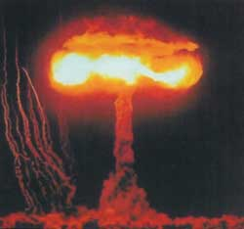

Το 1916 ο Αϊνστάιν είχε προβλέψει ότι, όταν το φως περνά μέσα από ένα υλικό, τότε μπορεί να πυροδοτήσει την εκπομπή περισσότερου φωτός από το σώμα αυτό. Ήταν η βασική αρχή των σύγχρονων λέιζερ

Ειδική θεωρία της Σχετικότητας
ΑΠΟ ΤΙΣ ΤΡΕΙΣ ΕΠΙΣΤΗΜΟΝΙΚΕΣ εργασίες που δημοσίευσε ο Αϊνστάιν το 1905, η πιο σημαντική είναι αυτή που αναφέρεται στην Ειδική Θεωρία της Σχετικότητας.
Με τη δημοσίευση της η Ειδική Θεωρία της Σχετικότητας ταρακούνησε ολόκληρη την επιστημονική κοινότητα, καθώς ανέτρεψε τις απόψεις του Νεύτωνα για τις απόλυτες μετρήσεις του χρόνου και της κίνησης.
Η Θεωρία της Σχετικότητας έχει άδικα τη φήμη ότι είναι πολύ «εξωτική» για να την καταλάβει ο κοινός νους. Αντίθετα, είναι αρκετά απλή για να την κατανοήσει οποιοσδήποτε είναι διατεθειμένος να αφήσει λίγο τη φαντασία του να τον οδηγήσει πιο πέρα από αυτό που αντιλαμβάνεται ως καθημερινή πραγματικότητα.


Γιατί γερνάμε λιγότερο στο ισόγειο απ' ότι στο ρετιρέ;
Διότι είμαστε βαθύτερα στο βαρυτικό πηγάδι της Γης
. Σκεφτείτε ότι για να πάει το φως από τη Γη στο κοντινότερο αστέρι χρειάζεται περίπου τέσσερα χρόνια, για να βγει από το γαλαξία μας καμία πενηνταριά, για να φτάσει στο γειτονικό μας γαλαξία της Ανδρομέδας κάπου ένα εκατομμύριο χρόνια, ενώ στους μακρινότερους γαλαξίες που βλέπουν το τηλεσκόπια μας καμιά δεκαριά δισεκατομμύρια χρόνια. Όμως, ένας παρατηρητής μπορεί να δει «πράματα και θάματα» να συμβαίνουν σε κάποιον άλλο που κινείται με «σχετικιστική ταχύτητα», δηλαδή με ταχύτητα που είναι ένα μεγάλο ποσοστό της ταχύτητας του φωτός, χωρίς ο άλλος, ο γρήγορος δηλαδή, να βλέπει τίποτε το μη κανονικό να συμβαίνει στον ίδιο. Και ξέρετε κάτι; ΚΑΙ οι δύο έχουν απόλυτο δίκιο!

Η αλήθεια είναι υποκειμενική και όλοι έχουν δίκιο.
Για να μιλήσουμε λίγο πιο εξειδικευμένα, η Ειδική Θεωρία της Σχετικότητας μας λέει τι θα πρέπει να αντιλαμβάνονται ότι συμβαίνει δύο παρατηρητές που κινούνται ο ένας σε σχέση με τον άλλο με ευθύγραμμη ομαλή κίνηση (δηλαδή χωρίς να στρίβουν και χωρίς να αλλάζουν ταχύτητα). Το σημείο όπου βρίσκεται ο κάθε παρατηρητής το λέμε «πλαίσιο αναφοράς». Όλο τα πλαίσια που κινούνται με σταθερή ταχύτητα τα ονομάζουμε «αδρανειακά».
Κάθε παρατηρητής αντιλαμβάνεται το δικό του πλαίσιο αναφοράς σταθερό και ακίνητο, ενώ του άλλου να κινείται. Αυτό είναι το πρώτο από τα στοιχεία που νομίζουμε ότι ξεφεύγουν από την καθημερινή μας αντίληψη. Ξέρουμε καλά ότι ο άνθρωπος που κάθεται στη σκιά του δέντρου στην άκρη του δρόμου είναι ακίνητος, ενώ εμείς στο αυτοκίνητο μας κινούμαστε. Αυτό συμβαίνει διότι έχουμε μάθει να αντιλαμβανόμαστε τη Γη ως το «πλαίσιο αναφοράς» μας, ακόμα και αν εμείς κινούμαστε σε σχέση με αυτή. Και όμως, ο τύπος στη σκιά του δέντρου δεν είναι ακίνητος, αφού γυρίζει μαζί με τη Γη γύρω από τον Ήλιο με τρομακτική ταχύτητα, πράγμα πασιφανές σε έναν αστροναύτη στο μακρινό διάστημα.
Χαλαρώστε, λοιπόν, και αφήστε ελεύθερη τη φαντασία σας, όπως στο μετρό όπου στιγμιαία, όταν ξεκινά το τρένο στη διπλανή ράγα, νομίζετε ότι ξεκίνησε το δικό σας στην αντίθετη κατεύθυνση.
Υπάρχουν παμφάγα διαστημικά τέρατα;
Υπάρχουν και μάλιστα έχουν πολύ κακούς τρόπους. Τα είχε προβλέψει η σχετικότητα πολύ πριν τα ανακαλύψουμε στον ουρανό. Μάλιστα, κρύβονται τόσο καλά που μόνο οπό το μακέλεμά τους μπορούμε να τα πάρουμε είδηση. Πρόκειται για τις μαύρες τρύπες, τόσο πυκνά αντικείμενα που η βαρύτητά τους καταπίνει τα πάντα και ούτε το φως δεν μπορεί να τους ξεφύγει αν περάσει αρκετά κοντά τους. Οι μαύρες τρύπες είναι τα απομεινάρια πολύ μεγάλων άστρων που -πέθαναν ένα τρομακτικό κληροδότημα τους στο υπόλοιπο σύμπαν.

Ο άνθρωπος
Η ΠΡΟΣΩΠΙΚΗ ΖΩΗ του Αϊνστάιν δεν ήταν σπαρμένη με ρόδα. Γεννήθηκε το 1879 από την Πολίν Αϊνστάιν, σύζυγο του Χέρμπερτ Αϊνστάιν, στην Ουλμ της Γερμανίας. Οι γονείς του ήταν εβραϊκής καταγωγής. Από μικρός ο Αϊνστάιν ήταν περίεργο παιδί. Απαντούσε πάντα με καθυστέρηση, γεγονός που ανησύχησε τους γονείς του μήπως είχε διανοητικό πρόβλημα. Σε ηλικία 10 ετών αποφάσισε ότι το σχολείο δεν του πρόσφερε τίποτε και μπήκε σε ένα πρόγραμμα αυτοεπιμόρφωσης στο σπίτι, όπου διάβασε όσο περισσότερα μπορούσε για τις επιστήμες και τη φιλοσοφία.
Ο Αϊνστάιν προσπάθησε να προσπεράσει το λύκειο και έδωσε εξετάσεις για να μπει σε ένα κορυφαίο ελβετικό τεχνολογικό πανεπιστήμιο, αλλά απέτυχε {κατά πάσα πιθανότητα στο μάθημα των τεχνών). Τελείωσε το λύκειο στην πόλη Ααράου της Ελβετίας με καλούς βαθμούς (σε αντίθεση με ό,τι λέγεται, ο Αϊνστάιν ήταν καλός μαθητής και θα έπαιρνε άριστα παντού, αν δεν ήταν αντιεξουσιαστικός τύπος). Στα 17 του γράφτηκε στο Πολυτεχνείο της Ζυρίχης.
Στο δεύτερο έτος ερωτεύτηκε τη μοναδική του συμφοιτήτρια, τη Μιλέβα Μάριτς από την Ουγγαρία. Στη στροφή του 20ού αιώνα αποφοίτησε από το πανεπιστήμιο, αλλά λόγω της φιλελεύθερης στάσης του απέναντι στην καθηγητική εξουσία οι καθηγητές δεν τον συμπαθούσαν και έτσι δεν βρήκε δουλειά στον ακαδημαϊκό χώρο. Τον επόμενο χρόνο έγινε Ελβετός υπήκοος και αποκήρυξε τη γερμανική του υπηκοότητα. Η Μιλέβα ήταν έγκυος, αλλά ο Αϊνστάιν δεν την παντρεύτηκε. Ο Αϊνστάιν έβρισκε προσωρινές εργασίες ως ιδιωτικός δάσκαλος. Η Μιλέβα πήγε στο πατρικό της σπίτι στην Ουγγαρία για να γεννήσει. Ο Αϊνστάιν μετακόμισε στη Βέρνη. Τον Ιανουάριο του επόμενου έτους η Μιλέβα γέννησε την κόρη τους Λιέσερλ, την οποία τελικά έδωσαν για υιοθεσία και χάθηκε κάθε ίχνος της. Ο Αϊνστάιν βρήκε δουλειά στο Γραφείο Ευρεσιτεχνιών της ελβετικής πόλης. Την ίδια χρονιά πέθανε ο πατέρας του.
Το 1903 παντρεύτηκε τη Μιλέβα, που ένα χρόνο μετά γέννησε τον πρώτο τους γιο, τον Χανς Άλμπερτ. Ανάμεσα στα προβλήματα της νέας του οικογένειας, στον ελεύθερο χρόνο του, ο Αϊνστάιν παρήγαγε και παρουσίαζε το ερευνητικό του έργο κατά τη διάρκεια του 1905. Το 1910 γεννήθηκε ο δεύτερος γιος του, ο Έντουαρντ, και δύο χρόνια μετά ο Αϊνστάιν πήρε την πολυπόθητη θέση καθηγητή στην Έδρα Θεωρητικής Φυσικής στο Πανεπιστήμιο της Ζυρίχης. Παραμελούσε όλο και περισσότερο την οικογένεια του βυθισμένος στο επιστημονικό του έργο, με αποτέλεσμα το 1914 να ξεκινήσουν οι διαδικασίες για την έκδοση του διαζυγίου.
Το 1915 τελείωσε τη Γενική Θεωρία της Σχετικότητας. Δυο χρόνια μετά αρρώστησε πολύ βαριά. Την περιποίηση του ανέλαβε η ξαδέρφη του Έλσα, την οποία ερωτεύτηκε και το 1919 την παντρεύτηκε. Το 1922 βραβεύτηκε με το Νόμπελ φυσικής, όχι για τη Σχετικότητα αλλά για την εξήγηση του φωτοηλεκτρικού φαινόμενου το 1905.
Πέθανε στις 18 Απριλίου του 1955.

